《数字图像处理》实验报告

姓名：学号：

实验7

- 任务1
  - 核心代码：
下文即是编程实现书本10.3.2（基本的全局阈值处理）和10.3.3（最优全局阈值处理）中提到的两种分割方法，对rice.tif，finger.tif和poly.tif进行分割，并对比结果。
- # ---------------------设计切割函数------------------------------------------
- # 基本的全局阈值处理
- def Basic_Global_Thresholding(img):
- # 读取图像
- image = img

- # 检查图像是否成功加载
- if image is None:
- print("无法加载图像")

- else:
- # 定义迭代算法的阈值收敛条件
- epsilon = 1e-100 # 差值小于epsilon时停止迭代

- # 初始化阈值
- T = 169 # 可以选择任何合适的初始值

- # 迭代体
- while True:
- # 使用当前阈值T分割图像
- G1 = image[image > T]
- G2 = image[image <= T]

- # 检查是否有像素值符合条件，避免阈值划分极端，从而提前终止迭代
- if G1.size == 0 or G2.size == 0:
- break

- # 计算G1和G2的平均灰度值
- m1 = np.mean(G1)
- m2 = np.mean(G2)

- # 计算新的阈值
- new_T = (m1 + m2) / 2

- # 检查是否达到收敛条件；abs：返回一个数的绝对值
- if abs(T - new_T) < epsilon:
- break

- T = new_T # 更新阈值

- # 将图像二值化
- binary_image = (image > T).astype(np.uint8) * 255
- # (image > T)：这部分代码创建一个布尔数组
- # .astype(np.uint8)：将布尔数组类型转换为 uint8 数据类型，即无符号8位整数类型。True转换为1，False转换为0。
- return binary_image
- # 最优全局阈值处理
- def Otsu_Thresholding(img):
- image = img

- # 计算图像的归一化直方图
- hist, bins = np.histogram(image, bins=256, range=(0, 256), density=True)
- L = len(hist)

- # 计算累积和p1(k)和累积均值m(k)
- p1 = np.zeros(L)
- m = np.zeros(L)
- # 初始化起始值
- p1[0] = hist[0] # hist[0] 表示直方图中的第一个分量，通常对应于灰度级为0。
- m[0] = 0 # 计算累积均值时，初始的累积均值为0
- # 循环迭代求累计和p1和累计均值m
- for k in range(1, L):
- p1[k] = p1[k - 1] + hist[k]
- m[k] = m[k - 1] + k * hist[k]

- # 计算全局灰度均值mG，数组m的最后一个元素 m[L-1] 表示了所有灰度级的累积均值，因此它是整个图像的灰度平均值。
- mG = m[L - 1]

- # 计算类间方差
- sigma_b = np.zeros(L)
- k_stars = [] # 保存单个/多个 k* 值
- max_sigma_b = 0

- for k in range(0, L):
- if 0 < p1[k] < 1: # 检查是否满足条件以计算类间方差。
- # 条件是 p1[k]（背景像素的累积概率）必须大于0且小于1。
- # 确保前景和背景都包含像素。
- p2 = 1 - p1[k] # 前景像素的累积概率
- # average_gray_p1 ：背景像素的平均灰度值；average_gray_p2 ：前景像素的平均灰度值
- # 课本提供的类间方差的计算公式：
- sigma_b[k] = ((mG * p1[k] - m[k]) ** 2) / (p1[k] * (1 - p1[k]))
- # 非书本计算方式：
- # 前景/背景像素和所有像素的权重分布不同
- # average_gray_p1 = m[k] / p1[k]
- # average_gray_p2 = (mG - m[k]) / p2
- # sigma_b[k] = p1[k] * p2 * (average_gray_p1 - average_gray_p2) ** 2

- if sigma_b[k] > max_sigma_b:
- max_sigma_b = sigma_b[k]
- k_stars = [k] # 保存当前的 k* 值
- # 类间方差的极大值不唯一时，取各个极大值的k值的平均，赋给k*
- elif sigma_b[k] == max_sigma_b:
- k_stars.append(k) # 如果有相等的类间方差，添加到 k_stars 中
- # 计算 k* 平均值
- k_star_avg = np.mean(k_stars)

- # 计算全局方差
- sigma_global = 0
- for i in range(0, L):
- sigma_global = sigma_global + ((i - mG) ** 2) * hist[i]

- # 计算可分离性测度;separability_measure:可分离性测度
- separability_measure = max_sigma_b / sigma_global

- # 使用最佳阈值分割图像
- binary_image = (image > k_star_avg).astype(np.uint8) * 255
- return binary_image, separability_measure

  - 实验结果截图
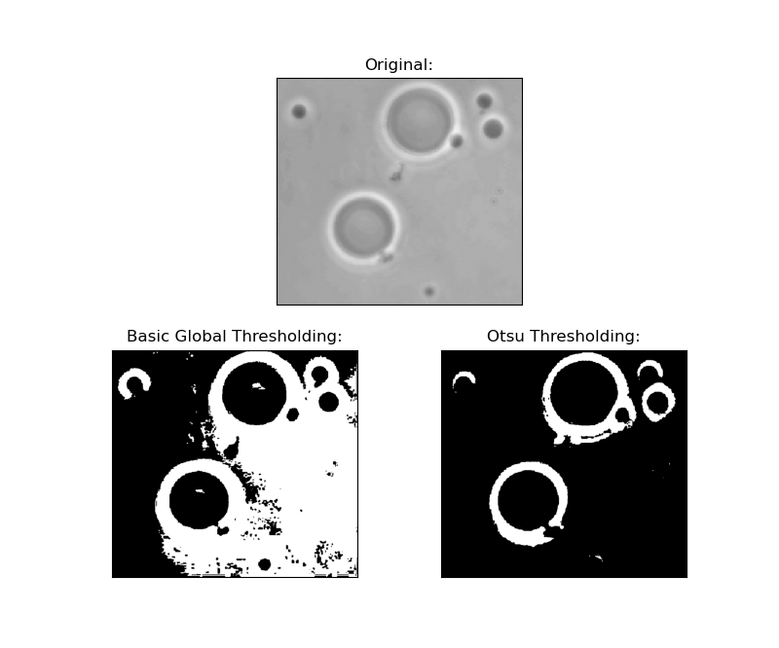
图1. poly.tif对比图

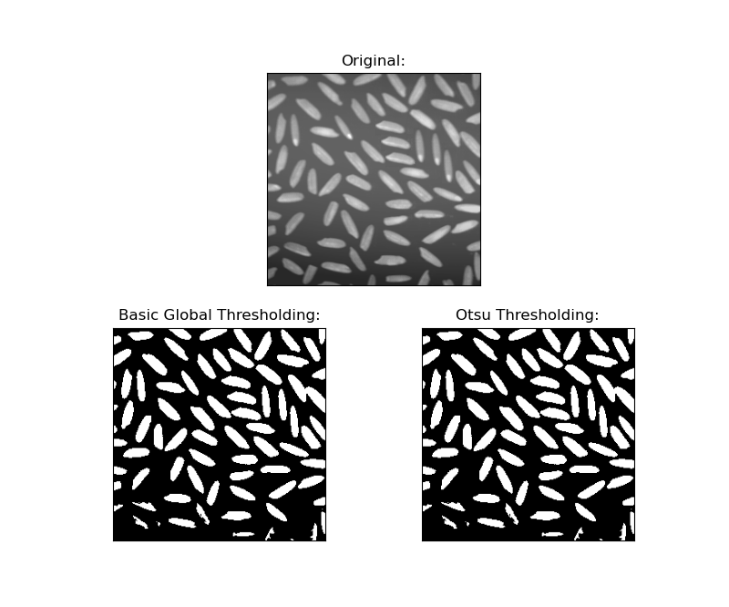
图2. rice.tif对比图

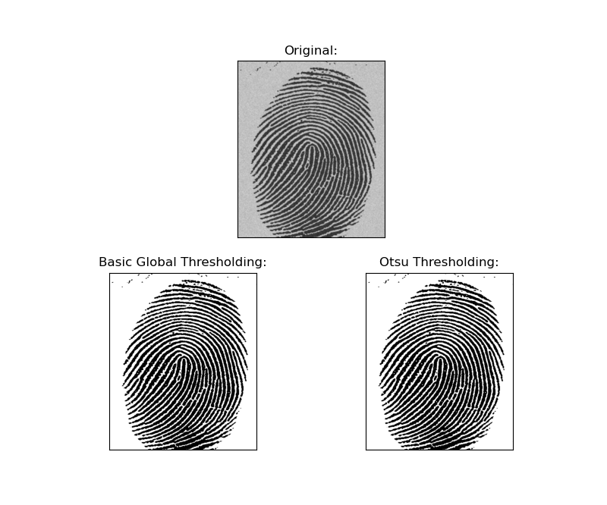
图3. finger.tif对比图

图4. poly.tif在大津法下的可分离性测度
由于内容重复，此处仅展出poly.tif的在大津法下的可分离性测度

  - 实验小结
基本的全局阈值处理使用一个固定的阈值来分割图像。这个阈值是人为根据图像的灰度直方图或经验选择的。然后，再根据阈值将像素分为两个类别，通过迭代找到最佳阈值，最后将图像二值化。而最优全局阈值处理采用更复杂的方法来选择最适合的阈值。它的目标是找到一个阈值，使得分割后的前景和背景区域之间的差异最大化，即最大化类间方差。三张图片中poly.tif对比效果最明显，采用大津法的分割效果明显要好，且分离性测度等数值也与书本上的标准数值相一致，表明实验成功。

